模块过关(三)
几何能力冲刺检测卷
一、填一填。(每空1分，共16分)
1．120°的角比直角大( )°，比平角小( )°。
2．角是从一点引出两条( )所组成的图形。
3．把一张圆形纸对折两次后，沿折痕剪开，得到的4个角的和是( )°。
4．在同一平面内，两条直线的位置关系是( )和( )。
5．两条平行线之间的距离是7厘米，在这两条平行线之间画一条垂直线段，这条垂直线段的长是( )厘米。
6．周角的一半的一半是( )°，是( )角。
7．钟面上，如果分针旋转一周，那么分针旋转的角度是( )°，时针旋转的角度是( )°。
8．用两根宽度不相等的纸条摆成一个“十”字，重叠部分的图形是( )
9．60公顷＝( )平方米 4000000平方米＝( )公顷
500平方千米＝( )公顷 9000公顷＝( )平方千米
二、辨一辨。(对的画“√”，错的画“×”)(每题2分，共10分)
1．两个三角形可以拼成一个平行四边形。 ( )
2．如果两条直线都和第三条直线平行，那么这两条直线也互相平行。( )
3．两条直线相交的交点叫垂足。 ( )
4．两个锐角的和不一定比直角大。 ( )
5．钝角一定大于90°，所以大于90°的角一定是钝角。 ( )
三、选一选。(把正确答案的序号填在括号里)(每题2分，共10分)
1．两条直线相交，若其中一个角是锐角，那么与它相邻的角是( )。
A．锐角 B．钝角 C．直角 D．无法确定
2．用一副三角板能拼成的最大的钝角是( )。
A．120° B．150° C．135°
3．下图中，有( )条射线。
A．1 B．2 C．3 D．4
4．如图，有( )个平行四边形。
A．8 B．5 C．9
5．下面说法错误的是( )。
A．世界杯足球场的面积约7000平方千米
B．长方形是特殊的平行四边形
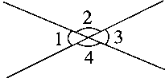
C．黑板的两条邻边互相垂直，两条对边互相平行
D． 左图中∠1＝∠3，∠2＝∠4
四、几何世界，动手能力。(共34分)
1．画一个30°的角和一个135°的角。(已给定顶点和一条边)(8分)

2．画出下面图形指定底上的高。(8分)

3．过P点向三条边分别作垂线。(6分)
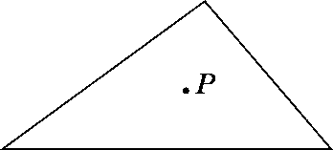
4．在下面的平行线之间画一个最大的正方形。(4分)

5．量一量右面平行四边形的四条边。(4分＋2分＋2分)
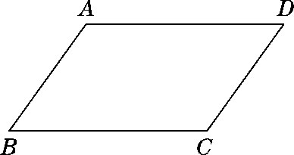
AB＝( )厘米 BC＝( )厘米
CD＝( )厘米 AD＝( )厘米
你发现了什么？这个平行四边形的周长是多少厘米？

五、解决问题。(每题6分，共30分)
1．量出下面各角的度数。你能发现什么？
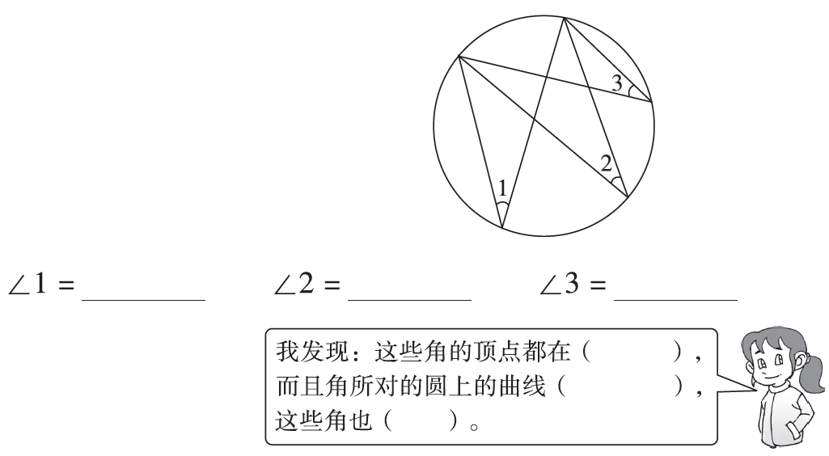
2．下图中，已知∠1＝30°，求∠2，∠3，∠4的度数。
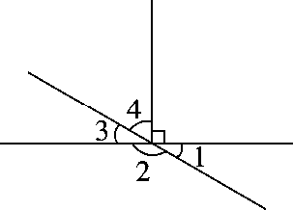
3．把一个半圆对折两次后展开(如下图)，你能在图上找到哪些度数的角？
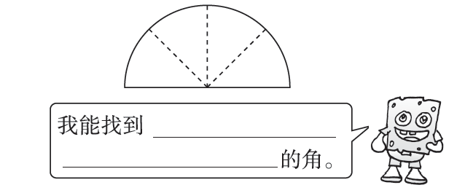
4．某农场有一块边长是300米的正方形试验田，一共收稻谷72000千克。这块地平均每公顷收稻谷多少千克？

5．一个占地1公顷的正方形苗圃，边长各增加100米，苗圃的面积增加多少公顷？

答案
一、1．30 60 2．射线 3．360
4．平行 相交 5．7 6．90 直
7．360 30 [点拨] 分针旋转一周时，时针走一大格，钟面上一共有12个大格，也就是把360°平均分成12份，列式是360°÷12＝30°。
8．长方形 9．600000 400 50000 90
二、1．× 2．√ 3．× 4．√ 5．×
三、1．B 2．B 3．D 4．C 5．A
四、1．略
2．
(画法不唯一)
3．
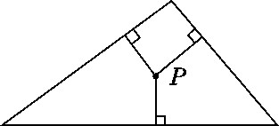
4．
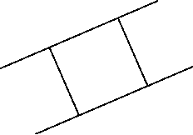
[点拨] 先在平行线之间画一条垂直线段，再量出这条垂直线段的长度，然后以这条垂直线段的两个端点为端点，在两条平行线上向同向分别截取与这条垂直线段等长的线段，连接截取的线段的另两个端点即可。
5．量一量略 发现平行四边形对边相等。周长略。
五、1．量角度略 圆周上 是同一条 相等
2．∠2＝180°－30°＝150°
∠3＝180°－150°＝30°
∠4＝180°－30°－90°＝60°
3．45°、90°、135°、180°
[点拨] 180°÷4＝45°，每一个小角都是45°，45°＋45°＝90°，
90°＋45°＝135°，135°＋45°＝180°。
4．300×300＝90000(平方米)＝9(公顷)
72000÷9＝8000(千克)
答：这块地平均每公顷收稻谷8000千克。
5．1公顷＝10000平方米
原正方形苗圃的边长为100米
100＋100＝200(米)
200×200＝40000(平方米)＝4(公顷)
4－1＝3(公顷)
答：苗圃的面积增加3公顷。
[点拨] 此题正方形4条边的长度都发生了变化，求增加的面积，用现在的面积减去原来的面积比较简单。

